Leyes de Mendel
Después de una serie de experimentos con arvejas verdes y amarillas, observando como se transmitían las características de los padres en varias generaciones, el botánico Gregor Mendel planteó las leyes básicas de la transmisión de la herencia.
Durante sus observaciones Mendel encontró que las características o rasgos almacenados de manera codificada en los genes podían corresponder a características puras homocigotas o características híbridas heterocigotas, en este último caso se trata de un par de características alternativas de las cuales una es dominante (o sea que es la que se manifiesta externamente en el organismo), y la otra es recesiva, o sea que no se manifiesta externamente, pero permanece en la dotación genética y puede hacerse visible en las siguientes generaciones.
Con base en lo anterior Mendel formuló las siguientes leyes:
Primera ley de Mendel - Ley de la Uniformidad
Si se cruzan dos líneas puras (homocigotas) para un determinado carácter, los descendientes de la primera generación son todos iguales entre sí (igual fenotipo e igual genotipo) e iguales (en fenotipo) a uno de los progenitores. Como cada uno de los progenitores es homocigoto, solo le puede pasar a la descendencia el único alelo o variante del gen que porta.
Segunda ley - Ley de la Segregación
Los caracteres recesivos, al cruzar dos razas puras, quedan ocultos en la primera generación (F1), reaparecen en la segunda (F2) en proporción de 1:3 uno a tres respecto a los caracteres dominantes. Los individuos de la segunda generación que resultan de los híbridos de la primera generación son diferentes fenotipicamente unos de otros; esta variación se explica por la segregación de los alelos responsables de estos caracteres, que en un primer momento se encuentran juntos en el híbrido y que luego se separan entre los distintos gametos
Ley de la Dominancia.
Cuando se cruzan individuos que difieren sólo en un carácter por ejemplo color de la semilla (dominante y recesivo para este determinado carácter), la primera generación F1 será semejante al progenitor que tiene el carácter dominante. En este caso se habla de cruces monohíbridos
Ley de la transmisión independiente o de la independencia de caracteres
Establece que los caracteres son independientes y se combinan al azar. En la transmisión de dos o más caracteres, cada par de alelos que controla un carácter se transmite de manera independiente de cualquier otro par de alelos que controlen otro carácter en la segunda generación, combinándose de todos los modos posibles.
Cuando se cruzan progenitores con dos caracteres diferentes (ejemplo plantas puras es decir homocigotas con color de las semillas amarillo dominante AA y verde recesivo aa y forma de la semilla lisa dominante LL y rugosa recesiva ll), estos caracteres se trasmiten a la descendencia en forma independiente. En este caso se habla de cruces dihíbridos.
Esto se observa mejor mediante un cuadro de Punnet que permite visualizar las posibles combinaciones para los cruces de caracteres.
Ejemplo: En los experimentos de Mendel se encontraron:
- plantas puras de arveja con semillas de color amarillo dominante, o sea que sus alelos eran idénticos y se pueden denominar convencionalmente AA
- plantas puras de arveja con semillas de color verde recesivas, las cuales denominaremos aa
- plantas híbridas o heterocigotas con semillas de color amarillo, Aa
- plantas puras de arveja con semillas lisas como característica dominante, LL
- plantas puras de arveja con semillas rugosas como característica recesiva, ll
- plantas híbridas o heterocigotas de arveja con semillas lisas, Ll

Aplicación de las leyes de Mendel en la resolución de problemas sobre cruces monohibridos
Para aplicar el cuadro de punnet analicemos primero el caso del cruce de plantas homocigotas o puras de arveja con semillas amarillas dominantes AA y plantas puras con semillas verdes recesivas aa (caso de cruce monohíbrido, o sea aplicado a un solo carácter en este caso color de la semilla)
Se elabora una tabla o cuadro con tres columnas y tres filas (cuadro de Punnet):
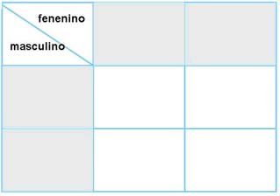
En las celdas horizontales de color negro, van los alelos o genes aportados por el padre (en este ejemplo el padre tiene un par de genes AA para el color de la semilla) pero cada gameto solo recibe un gen para ese carácter por parte del padre.
Entonces se coloca un gen A por cada celda, o sea, un gen para la formación de cada gameto en el cruce.
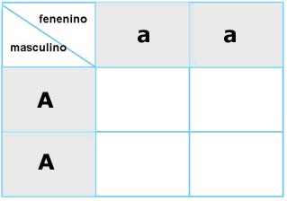
Esto se explica de acuerdo con la ley de la segregación Un par de genes es segregado (separado) en la formación de los gametos.
En las celdas verticales negras se colocan los alelos o genes que aportará la madre a los gametos. De igual manera se cumple la ley de la segregación. Entonces en cada celda se coloca un solo gen:
Las celdas de color blanco corresponden a los gametos de los hijos que se formarán en el cruce donde se restablecerá el número par de genes para cada gameto
Ejemplo: Si se cruzan semillas homocigotas amarillas dominantes AA con semillas verdes homocigotas recesivas aa, o sea que tenemos el caso
AA x aa
En las celdas blancas se formarán los gametos resultantes del cruce o sea la combinación o entrecruzamiento de los genes aportados por el padre y la madre para ese carácter (se combina el gen de la primera celda horizontal con el gen de la primera celda vertical).
En este momento se restablece el número par de genes en lo gametos formados (uno de cada progenitor)
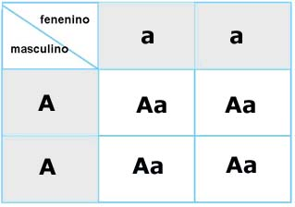
El resultado del cruce será:
Genotipo: 100 % Heterocigoto Aa
Fenotipo: 100% Semilla de color amarillo. (Ser puede explicar por la ley de la dominancia: un gen del par determina la expresión fenotípica y enmascara al otro;
El polen de la planta progenitora aporta a la descendencia un alelo o gen para el color de la semilla, y el óvulo de la otra planta progenitora aporta el otro alelo para el color de la semilla; de los dos alelos, solamente se manifiesta aquél que es dominante (A), mientras que el recesivo (a) permanece oculto.
Otro ejemplo. Si se toman semillas heterocigotas lisas Ll y se cruzan con semillas homocigotas rugosas ll.
Ll x ll siguiendo el anterior procedimiento:
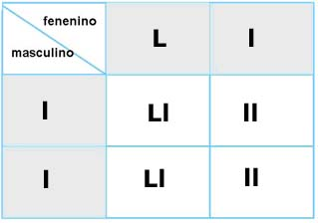
El resultado del cruce será
Genotipo: 50 % Heterocigoto Ll
Fenotipo: 50% semilla de forma lisa y 50% de semillas rugosas.
Primera ley de Mendel o Ley de la uniformidad de la primera generación filial (F1) o Ley de la Dominancia
Cuando se aparean o cruzan organismos (fecundación) de raza pura (homocigotos) para un determinado carácter , todos los individuos de la primera generación son iguales.
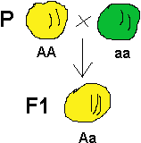  imagen tomada de http://www.biotech.bioetica.org/ap1.htm | Ejemplo: Si se cruzan arvejas amarillas AA con arvejas verdes aa toda la F1 resultante del cruce será Aa de color amarillo. Aparece aquí el concepto de Dominancia y Recesividad.  Las arvejas amarillas AA son dominantes sobre las arvejas verdes aa recesivas. La primera generación o F1 es fenotípicamente amarilla y genotipícamente heterocigota Aa

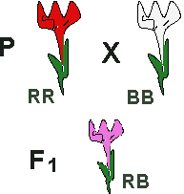  imagen tomada de http://www.biotech.bioetica.org/ap1.htm | Codominancia: La primera ley de Mendel se cumple también para el caso en que un determinado gen de lugar a una herencia intermedia y no dominante, como es el caso del color de las flores del "dondiego de noche" (Mirabilis jalapa). Al cruzar las plantas de la variedad de flor blanca con plantas de la variedad de flor roja, se obtienen plantas de flores rosas. La interpretación es la misma que en el caso anterior, solamente varía la manera de expresarse los distintos alelos
La segunda ley de Mendel también llamada de la separación o segregación o disyunción de los alelos
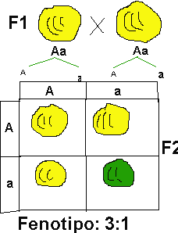  imagen tomada de http://www.biotech.bioetica.org/ap1.htm | El experimento de Mendel: Mendel tomó plantas procedentes de las semillas de la primera generación del experimento anterior Aa y las polinizó entre sí. Del cruce Aa x Aa obtuvo semillas amarillas y verdes en la proporción 3:1. Así pues, aunque el alelo que determina la coloración verde de las semillas parecía haber desaparecido en la primera generación filial, vuelve a manifestarse en esta segunada generación.  Interpretación del experimento.  Los dos alelos distintos para el color de la semilla presentes en los individuos de la primera generación filial, no se han mezclado ni han desaparecido , simplemente ocurría que se manifestaba sólo uno de los dos.  Cuando el individuo de fenotipo amarillo y genotipo Aa, forme los gametos, se separan los alelos, de tal forma que en cada gameto sólo habrá uno de los alelos y así puede explicarse los resultados obtenidos
Retrocruzamiento
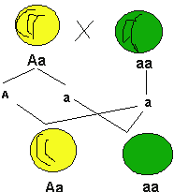  imagen tomada de http://www.biotech.bioetica.org/ap1.htm | En el caso de los genes que manifiestan herencia dominante, no existe ninguna diferencia aparente entre los individuos heterocigóticos (Aa) y los homocigóticos (AA), pues ambos individuos presentarían un fenotipo amarillo.  La prueba del retrocruzamiento, o simplemente cruzamiento prueba, sirve para diferenciar el individuo homo del heterocigótico. Consiste en cruzar el fenotipo dominante con la variedad homocigota recesiva (aa). Si es homocigótico, toda la descendencia será igual, en este caso se cumple la primera Ley de Mendel. Si es heterocigótico, en la descendencia volverá a aparecer el carácter recesivo en una proporción del 50%
Tercera ley de Mendel o de la herencia independiente de caracteres:
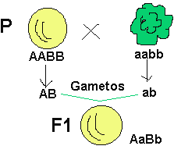  imagen tomada de http://www.biotech.bioetica.org/ap1.htm | Hace referencia al caso de que se contemplen dos caracteres distintos. Cada uno de ellos se transmite siguiendo las leyes anteriores con independencia de la presencia del otro carácter.  El experimento de Mendel: Mendel cruzó plantas de guisantes de semilla amarilla AA y lisa BB con plantas de semilla verde aa y rugosa bb(Homocigóticas ambas para los dos caracteres  Las semillas obtenidas en este cruzamiento eran todas amarillas y lisas, cumpliéndose así la primera ley para cada uno de los caracteres considerados , y revelándonos también que los alelos dominantes para esos caracteres son los que determinan el color amarillo y la forma lisa. Las plantas obtenidas y que constituyen la F1 son dihíbridas (AaBb).
Segunda generación filial F2
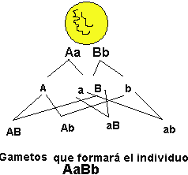  imagen tomada de http://www.biotech.bioetica.org/ap1.htm | Se cruzan entre sí plantas de la F1, teniendo en cuenta los gametos que formarán cada una de las plantas  Los alelos de los distintos genes se transmiten con independencia unos de otros, ya que en la segunda generación filial F2 aparecen guisantes amarillos y rugosos y otros que son verdes y lisos, combinaciones que no se habían dado ni en la generación parental (P), ni en la filial primera (F1).

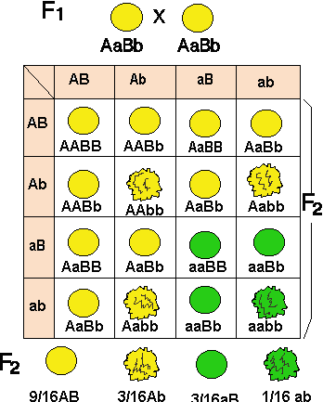
imagen tomada de http://www.biotech.bioetica.org/ap1.htm
Interpretación del experimento: Los resultados de los experimentos de la tercera ley refuerzan el concepto de que los genes son independientes entre sí, que no se mezclan ni desaparecen generación trás generación. Para esta interpretación fue providencial la elección de los caracteres, pues estos resultados no se cumplen siempre, sino solamente en el caso de que los dos caracteres a estudiar estén regulados por genes que se encuentran en distintos cromosomas. No se cumple cuando los dos genes considerados se encuentran en un mismo cromosoma, es el caso de los genes ligados.

